# LAPORAN TUGAS AKHIR MATA KULIAH: PEMROGRAMAN PERANGKAT BERGERAK

APLIKASI RESEP MEMBUAT LIWET



DI SUSUN OLEH:

ASEP SETIAWAN (1306024)

MUHAMMAD ADNAN S (1306093)

NURKHOLIS ABDUL MAJID (1306102)

SEKOLAH TINGGI TEKNOLOGI GARUT

GARUT

2017

DAFTAR ISI

DAFTAR ISI i

BAB I PENDAHULUAN 1

1.1 Latar Belakang 1

BAB II LANDASAN TEORI 2

2.1 Nasi liwet 2

2.2 Andriod 2

2.3 Java 3

BAB 3 IMPLEMENTASI 4

3.1 Instal Aplikasi Resep Liwet 4

3.2 splash screen 5

3.3 Menu Utama Aplikasi 6

3.4 Resep Memasak Liwet 7

BAB IV KESIMPULAN 10

4.1 Kesimpulan 10

4.2 Saran 10

DAFTAR PUSTAKA 11

BAB I   
PENDAHULUAN

1.1 Latar Belakang

Perkembangan teknologi dalam bidang informasi semakin memudahkan bagi para pengguna dalam menjalankan segala tugas ataupun segala kebutuhannya. Dalam menghadapi persaingan bisnis pihak perusahaan harus mencari strategi agar dapat menarik minat konsumen. Adapun teknologi informasi yang saat ini sedang berkembang adalah android. Android merupakan sistem operasi mobile menggunakan versi modifikasi dari kernel linux. Tidak hanya dipakai seperti mobile pada umumnya, android kini banyak digunakan untuk keperluan lainnya seperti pemesanan makanan di restoran atau tempat makan lainnya.

Penggunaan mobile android untuk pemesanan makanan dapat membantu proses bisnis dalam sebuah tempat makan, dan juga dapat membantu konsumen agar lebih mudah untuk melihat resep makanan.

Dengan melihat perkembangan teknologi android dan pasar androidyang sangat luas, kami membuat program resep makanan yang berbasis jaringan menggunakan aplikasi *android*. Sehingga costomer dapat mudah mengakses dan melakukan pemesanan menu makanan dengan menggunakan mobile phone android.

BAB II   
LANDASAN TEORI

2.1 Nasi liwet

Nasi liwet adalah makanan khas [kota Solo](https://id.wikipedia.org/wiki/Kota_Solo). Nasi liwet adalah nasi gurih (dimasak dengan [kelapa](https://id.wikipedia.org/wiki/Kelapa)) mirip [nasi uduk](https://id.wikipedia.org/wiki/Nasi_uduk), yang disajikan dengan sayur [labu siam](https://id.wikipedia.org/wiki/Labu_siam), suwiran ayam (daging ayam dipotong kecil-kecil) dan [areh](https://id.wikipedia.org/w/index.php?title=Areh&action=edit&redlink=1) (semacam bubur gurih dari kelapa). Penduduk kota Solo biasa memakan nasi liwet setiap waktu mulai dari untuk sarapan, sampai makan malam. Nasi liwet biasa dijajakan keliling dengan bakul bambu oleh ibu-ibu yang menggendongnya tiap pagi atau dijual di warung [lesehan](https://id.wikipedia.org/wiki/Lesehan) (tanpa kursi). Tempat paling terkenal untuk penjualan nasi liwet (warung lesehan) adalah di daerah Keprabon yang hanya berjualan pada malam hari. Sentra pedagang nasi liwet banyak dijumpai di Desa [Duwet](https://id.wikipedia.org/wiki/Duwet,_Baki,_Sukoharjo) dan [Menuran](https://id.wikipedia.org/wiki/Menuran,_Baki,_Sukoharjo) Kecamatan [Baki](https://id.wikipedia.org/wiki/Baki,_Sukoharjo), [Kabupaten Sukoharjo](https://id.wikipedia.org/wiki/Kabupaten_Sukoharjo). Lambat laun hidangan ini mulai memasyarakat, dan penjual nasi liwet pun banyak bermunculan.

Pengertian Aplikasi

Menurut Dob (2013), istilah aplikasi berasal dari bahasa inggris *application* yang berarti penerapan, lamaran ataupun penggunaan. Sedangkan secara umum aplikasi adalah suatu program yang siap untuk di gunakan yang dibuat untuk melaksanakan suatu fungsi bagi pengguna jasa aplikasi serta jasa pengguna aplikasi lain yang dapat di gunakan oleh penggguna yang akan di tuju.

Selain itu aplikasi juga mempunyai fungsi sebagai pelayan kebutuhan bebrapa aktivittas yang dilakukan oleh manusia seperti sistem untuk software jual beli, permainan atau game olnline. Pelayan masyarakat hampir semua proses yang di lakukan oleh manusia dapat di bantu dengan menggunakan suatu aplikasi.

2.2 Andriod

Menurut kasman (2013), andriod merupakan sebuah sistem operasi telepon seluler dan komputer tablet layar sentuh (*touchscreen*) yang berbasis linux. Namun seiring berkembangnya android berubah menjadi *platfrom* yang begitu cepat dalam melaksankan inovasi. *Plaform android* terdiri dari sistem operasi berbasis *Linux*, GUI (*Graphic User Interface*), *web browser*, dan aplikasi *end-user* yang dapat di-*download* dan juga para pengembang bisa dengan leluasa berkarya serta menciptakan aplikasi yang terbaik dan terbuka untuk di gunakan oleh berbagai macam perangkat.

2.3 Java

Java menurut definisi dari Sun adalah sekumpulan nama teknologi untuk membuat dan menjalankan perangkat lunak pada komputer standalone ataupun pada lingkungan jaringan. Java berdiri diatas sebuah mesin interpretes yang diberi nama Java Virtual Machine (JVM). JVM inilah yang akan membaca bytecode dalam file, kelas dari suatu program sebagai representasi langsung program yang berisi bahasa mesin. Oleh karena itu bahasa pemrograman Java disebut bahasa pemrograman yang portable karena dapat dijalankan pada berbagai sistem operasi, asalkan sistem operasi tersbut terdapat JVM. Bahasa pemrograman ini awalnya dibuat oleh James Gosling saat masih bergabung di Sun Microsystems yang sekarang ini Aplikasi Pemesanan Menu Makanan di Rumah Makan Berbasis Web Service Menggunakan Mobile Android (Ayu Rizka Inayah)4 merupakan bagian dari Oracle. Bahasa pemrograman Java dirilis pada tahun 1995. Pada tahun 1996, Sun Microsystems mengeluarkan JSDK (Java Software Development Kit)

BAB 3

IMPLEMENTASI

3.1 Instal Aplikasi Resep Liwet

Ketika aplikasi di running dan telah terinstal akan muncul icon dengan nama resep nasi liwet

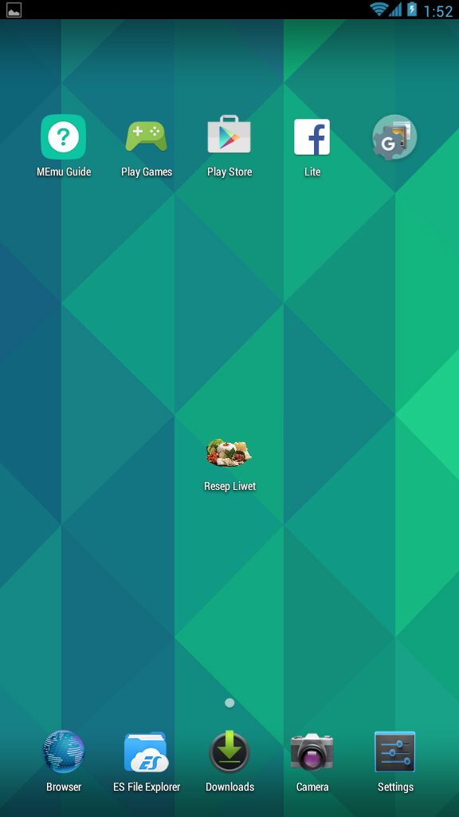

Gambar 3.1 instal aplikasi

Untuk mengganti nama dan gambar icon menggunakan *coding* sebagai berikut:

<**application  
 android:allowBackup="true"  
 android:icon="@drawable/icon"  
 android:label="Resep Liwet"  
 android:theme="@style/AppTheme"** >

3.2 splash screen

Keitka aplikasi dibuka maka akan muncul *splash screen* sperti gambar berikut:

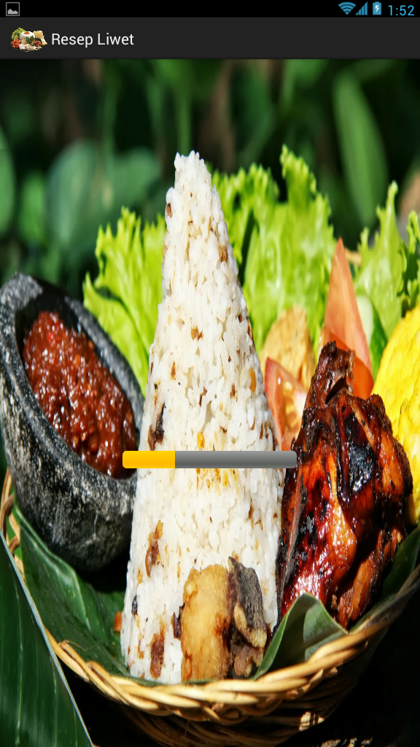

Gambar 3.2 *splash screen*

Untuk *coding splash screen* dan tampilannya menggunakan *coding* sebagai berikut:

*Coding:*

**public void** onCreate(Bundle savedInstanceState) {  
 **super**.onCreate(savedInstanceState);setContentView(R.layout.***splashbe***);ProgressBar progressBar = (ProgressBar) findViewById(R.id.***activity_splash_progress_bar***);**new** Task(progressBar, **this**).execute(**""**);

*layout:*

<**ProgressBar  
 android:id="@+id/activity_splash_progress_bar"  
 style="@android:style/Widget.ProgressBar.Horizontal"  
 android:layout_width="200dp"  
 android:layout_height="wrap_content"  
 android:layout_marginTop="450dp"**/>

3.3 Menu Utama Aplikasi

Menu utama aplikasi merupakan daftar menu yang telah di masukan kedalam program, yang isinya merupakan menu menu masakan dari liwet.

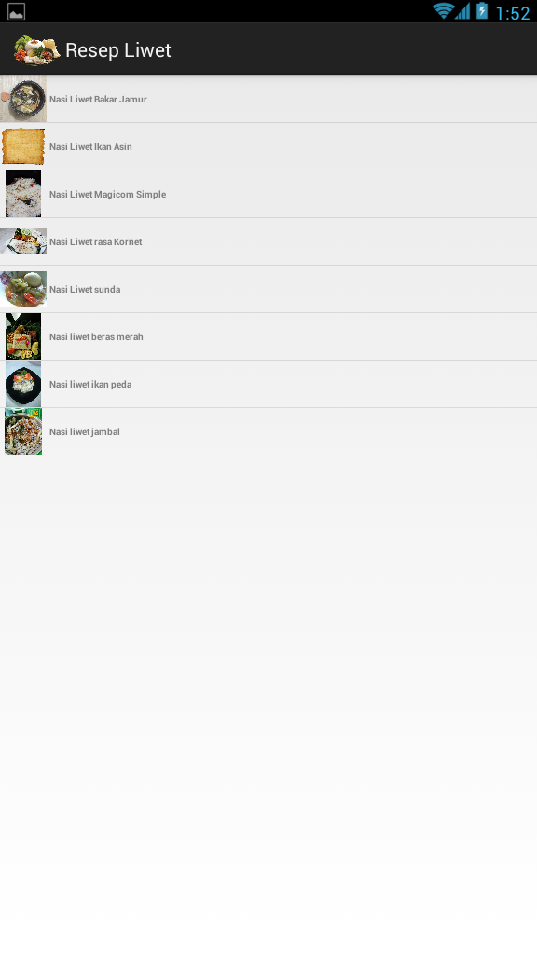

Gambar 3.3 Menu Resep Liwet

Untuk menu utama atau daftar menu resep makanan menggunakan *coding* sebagai berikut:

*Layout:*

<**RelativeLayout xmlns:android="http://schemas.android.com/apk/res/android"  
 xmlns:tools="http://schemas.android.com/tools"  
 android:layout_width="fill_parent"  
 android:layout_height="fill_parent"  
 android:orientation="vertical"  
 tools:context=".MainActivity"** >  
  
 <**ListView  
 android:id="@+id/lv"  
 android:layout_width="match_parent"  
 android:layout_height="wrap_content"**>  
 </**ListView**>  
  
</**RelativeLayout**>

Sedangkan untuk memanggil kedalam *database* sebagai berikut:

**lv** = (ListView) findViewById(R.id.***lv***);  
  
  
**try** {  
 **cursor** = **db**.rawQuery(**"SELECT * FROM resep ORDER BY nama ASC"**, **null**);  
 **adapter** = **new** SimpleCursorAdapter(**this**, R.layout.***isi_lv***, **cursor**,  
 **new** String[] { **"nama"**, **"bahan"**, **"img"** }, **new int**[] {  
 R.id.***tv_nama***, R.id.***tvBahan***, R.id.***imV*** });  
 **lv**.setAdapter(**adapter**);  
 **lv**.setTextFilterEnabled(**true**);  
 **lv**.setOnItemClickListener(**new** OnItemClickListener() {  
  
 @Override  
 **public void** onItemClick(AdapterView<?> parent, View v,  
 **int** position, **long** id) {  
 detail(position);  
  
 }  
 });  
} **catch** (Exception e) {  
 e.printStackTrace();  
}

3.4 Resep Memasak Liwet

Resep memasak liwet ini adalah cara cara memasak nasi liwet dari mulai bahan bahannya.

Dapat dilihat dari *screenshoot* berikut:

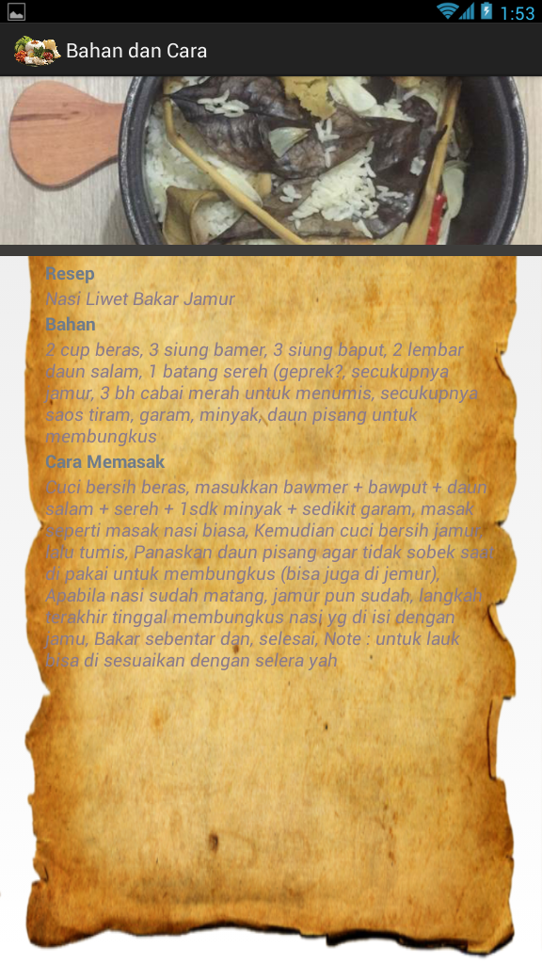

Gambar 3.4 Resep memasak liwet

Koding untuk memanggil isi resep, cara memasak, dan bahan bahannya menggunakan *coding* sebagai berikut:

*Layout:*

<**TextView  
 android:id="@+id/textView2"  
 android:layout_width="wrap_content"  
 android:layout_height="wrap_content"  
 android:layout_alignParentLeft="true"  
 android:layout_below="@+id/iv_detail"  
 android:layout_marginTop="3dp"  
 android:text="Resep"  
 android:textColor="#6e7b8b"  
 android:textStyle="bold"** />  
  
<**TextView  
 android:id="@+id/tvNama"  
 android:layout_width="wrap_content"  
 android:layout_height="wrap_content"  
 android:layout_alignParentLeft="true"  
 android:layout_below="@+id/textView2"  
 android:text="TextView"  
 android:textColor="#8b7b8b"  
 android:textStyle="italic"** />  
  
<**TextView  
 android:id="@+id/tvTD"  
 android:layout_width="wrap_content"  
 android:layout_height="wrap_content"  
 android:layout_alignParentLeft="true"  
 android:layout_below="@+id/tvNama"  
 android:text="Bahan"  
 android:textColor="#6e7b8b"  
 android:textStyle="bold"** />  
  
<**TextView  
 android:id="@+id/tvBahan"  
 android:layout_width="wrap_content"  
 android:layout_height="wrap_content"  
 android:layout_alignParentLeft="true"  
 android:layout_below="@+id/tvTD"  
 android:text="TextView"  
 android:textColor="#8b7b8b"  
 android:textStyle="italic"** />  
  
<**TextView  
 android:id="@+id/tvK"  
 android:layout_width="wrap_content"  
 android:layout_height="wrap_content"  
 android:layout_alignParentLeft="true"  
 android:layout_below="@+id/tvBahan"  
 android:text="Cara Memasak"  
 android:textColor="#6e7b8b"  
 android:textStyle="bold"** />  
  
<**TextView  
 android:id="@+id/tvCara"  
 android:layout_width="fill_parent"  
 android:layout_height="wrap_content"  
 android:layout_alignParentLeft="true"  
 android:layout_below="@+id/tvK"  
 android:text="TextView"  
 android:textColor="#8b7b8b"  
 android:textStyle="italic"** />

**public void** detail(**int** position) {  
 **int** im = 0;  
 String _id = **""**;  
 String nama = **""**;  
 String bahan = **""**;  
 String cara = **""**;  
 **if** (**cursor**.moveToFirst()) {  
 **cursor**.moveToPosition(position);  
 im = **cursor**.getInt(**cursor**.getColumnIndex(**"img"**));  
 nama = **cursor**.getString(**cursor**.getColumnIndex(**"nama"**));  
 bahan = **cursor**.getString(**cursor**.getColumnIndex(**"bahan"**));  
 cara = **cursor**.getString(**cursor**.getColumnIndex(**"cara"**));  
 }  
  
 Intent iIntent = **new** Intent(**this**, DB_Parse.**class**);  
 iIntent.putExtra(**"dataIM"**, im);  
 iIntent.putExtra(**"dataNama"**, nama);  
 iIntent.putExtra(**"dataBahan"**, bahan);  
 iIntent.putExtra(**"dataCara"**, cara);  
 setResult(***RESULT_OK***, iIntent);  
 startActivityForResult(iIntent, 99);

BAB IV

KESIMPULAN

4.1 Kesimpulan

Kesmpulan yang didapat dari pembuatanaplikasi resep makanan liwet adalah sebagai berikut:

1. Melihat resep makanan liwet bisa dilakukan dimana saja dan kapan saja.
2. Belajar memasak nasi liwet bisa dilakukan apabila tidak ada koneksi internet.
3. Dapat membantu pengguna untuk belajar memasak nasi liwet.

4.2 Saran

Saran kami dalam membuat aplikasi ini adalah sebagai berikut:

1. Untuk pengembangan aplikasi ini bisa dilakukan, dengan adanya penambahan gambar bahan bahan sehingga bagi orang awam bisa melihat bahan bahan yang kadang tidak tau bentuk bahannya seperti apa.
2. Resep membuat nasi liwet diaplikasi kamu masih terbilang sedikit hanya 8 resep nasi liwet, bisa dikembangkan dengan memperbanyak resepnya.

DAFTAR PUSTAKA

Hariyanto, Bambang. (2003). “Esensiesensi Bahasa Pemrograman JAVA”. Informatika: Bandung.

Winarno, Edi dkk. (2013). “Belajar Pemrograman Populer 3 *in* 1 JAVA, VB dan PHP”. Gramedia: Jakarta. *Aplikasi*